Frédéric Guernon
Préparation à l’intégration professionnelle
420-CV4-AS

Project de fin de session

Travail présenté à Mme. Natalie Goron

Collège LaSalle
5 décembre 2017
Table des matières

Introduction 3
Entreprises 4
1.EasyVista 4
2.Bell 4
3.OVH 5
Profil de l’entreprise 5
1. Histoire de l’entreprise 5
2. Produits et services 5
3. Avis sur l’entreprise 6
4. Prix et distinction 7
5. Intérêt pour l’entreprise 7
6. Fonction 8
7. Contribution 8
Conclusion 8

Introduction

Passionné d’informatique et finissant en gestion de réseau, j’aimerais exercer un emploi qui se rapproche le plus possible de celui-ci. Dans ce domaine où tout change rapidement, il faut donc rester à la page pour pouvoir être à la pointe de la technologie.

Ainsi, ce travail nous demande de regarder trois entreprises où nous aimerions postuler. J’ai donc fait des recherches sur les différentes entreprises, regardé leur page web, les produits qu’ils proposent ainsi que leur localisation. Finalement, je vais décrire l’entreprise que j’aime le mieux et dire pourquoi celle-ci m’intéresse.

Avec les connaissances que j’aurais apprissent sur les entreprises, cela facilitera ma recherche d’emploi ainsi que les différents entretiens d’embauche.

Entreprises

1.EasyVista
Site Web : www.easyvista.com
Emplacement : 2001 McGill Collège Avenue, Montréal QC, H3H 1G1
Département : Technologie support
Numéro de téléphone et poste : (514) 664-2460 – Tech support
Courriel : recruitment@easyvista.com
Numéro de fax : +1 (646) 736-6967

EasyVista propose une nouvelle approche de type « Digital Workplace », entièrement personnalisable, totalement mobile, EasyVista Service Apps permet de regrouper l’ensemble des Services proposés au sein d’un portail commun, devenant son lieu de travail. Combinée à des fonctionnalités de type Réseau Social, Chat ou Selfcare, EasyVista Service Apps permet d’adresser de façon nouvelle les demandes IT et métiers des collaborateurs.

2.Bell
Site Web : www.bell.com
Siège sociaux et emplacement : Canada - Québec - Montréal
Département : Technologie informatique
Numéro de téléphone et poste : +1 888-932-6666 – Administrateur de système
Courriel : accessible@bell.ca

Bell Canada est une société canadienne de télécommunications dont le siège social est situé à Montréal, au Québec. Il est le fournisseur de services locaux titulaire pour les services Internet par téléphone et DSL dans la plupart des régions du Canada.

3.OVH
Site Web : www.ovh.com
Siège sociaux et emplacement : 2 rue Kellermann - 59100 Roubaix – France
Département : Spécialiste en soutien technique
Numéro de téléphone et poste : 1-855-684-5463 – Soutien technique
Courriel : sale@ovh.ca

OVH propose une vaste gamme de services TI pour les entreprises et les particuliers technophiles. Cloud privé, public ou hybride hébergement web, datacenters virtuels, serveurs dédiés, solutions de stockage ou encore connexions xDSL et VoIP, nos services bénéficient d’innovations permanentes et sont régulièrement enrichis de nouvelles fonctionnalités.

Profil de l’entreprise

1. Histoire de l’entreprise
Constituée le 29 avril 1880 par une loi fédérale, la Compagnie de Téléphone Bell du Canada (aujourd'hui Bell Canada) reçoit, en vertu de sa charte, le droit de construire des lignes téléphoniques le long des droits de passage publics du Canada, ce qui est un privilège des plus précieux. En vertu d'un contrat de licence conclu avec la compagnie de téléphone America Bell située aux États-Unis, Bell fabrique également des téléphones et de l'équipement téléphonique, une activité qui est transférée à la compagnie manufacturière Northern Electric en 1895, qui, à son tour, devient la Northern Electric Ltée (connue aujourd'hui sous le nom de Nortel Networks) à la suite d'une fusion avec la Imperial Wire and Cable en 1914. Bell Canada est l'une des principales compagnies de télécommunications du Canada. En 2006, BCE employait 60 000 personnes et a généré des revenus de 20 milliards de dollars. En 2007, l'entreprise comptait 55 000 employés dont 17 000 au Québec, pour un chiffre d'affaires de 17,7 milliards de dollars.

2. Produits et services
Bell offre des services de téléphonie, internet et télévision dans l'est du Canada. En Ontario et au Québec, Bell offre le service de télévision Fibe. Bell propose aussi un service satellite partout au Canada. La société est l'entreprise titulaire des services locaux dans l'est du Canada et une des entreprises majeures pour les services concurrentiels dans l'ouest du Canada.Au Québec, Bell est en concurrence avec Vidéotron pour offrir des services résidentiels et des services pour les entreprises. En Ontario, Bell est aussi concurrente de Rogers.

Bell Canada offre une gamme complète de services de télécommunications à ses clients résidentiels et commerciaux :
- La téléphonie filaire ;
- La téléphonie cellulaire ;
- L’accès Internet ;
- La télévision par satellites ;
- La télévision IP ;
- Les télécommunications numériques (principalement pour les clients commerciaux) ;
- La gestion de réseaux privés (principalement pour les clients commerciaux) ;
- La gestion des technologies de l’information (principalement pour les clients commerciaux).

3. Avis sur l’entreprise
Stagiaire salarié
Employé actuel – Employé anonyme
Avantages
Salaire, assurance, avantages sociaux et congés.
Inconvénient
Lieu de travail (Centre-ville)

Chef d’équipe
Employé actuel (3ans) – Employé anonyme
Avantages
Une grande enseigne, une grande marque, gratifiant de représenter le pionnier de la télécommunication au Canada.
Inconvénient
Changement rapide.

Analyste
Employé actuel (3ans) – Employé anonyme
Avantages
Souplesse des conditions, haute technologie
Inconvénients
L'entreprise est énorme, et il y a donc de l'inertie.

4. Prix et distinction
Bell Cause pour la Cause

En septembre 2010, Bell Cause pour la cause a amorcé une nouvelle conversation à propos de la santé mentale au Canada. À ce moment-là, la plupart des gens ne parlaient pas de la maladie mentale. Mais les chiffres étaient là pour nous convaincre du besoin urgent d’agir. Des millions de Canadiens, incluant des personnalités publiques, se sont engagés dans une discussion ouverte sur la maladie mentale, offrant ainsi de nouvelles avenues et de l’espoir pour ceux qui en souffrent et dont le nombre s’accroît chaque année.

En bout de piste, des institutions et des organismes, grands et petits, et dans toutes les régions, ont reçu du nouveau financement pour l’accès, les soins et la recherche, de la part de Bell Cause pour la Cause, des gouvernements et des entreprises qui se sont joints à la cause. À ce jour, Bell a donné au total 86 504 429,05 $ pour des programmes de santé mentale.

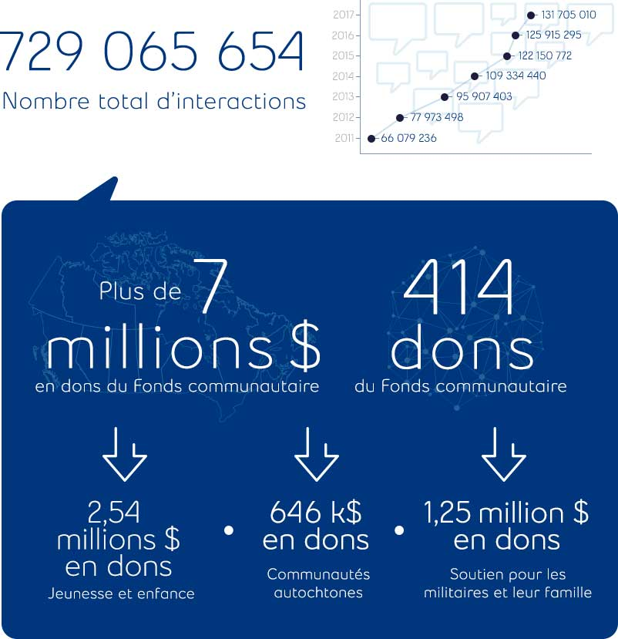

5. Intérêt pour l’entreprise
Je suis intéressé par cette société, car je crois que c’est une entreprise prestigieuse qui est l’un des pionniers de la télécommunication au Canada. Bell offre aussi de bons avantages sociaux ainsi qu’un bon salaire. Je crois que l’entreprise va continuer à se développer et à croître, car nous rentrons dans l’ère du numérique, les téléphones et l’internet sont rendus un outil indispensable dans la société que nous vivons aujourd’hui.

6. Fonction
La fonction que j’aimerais exercer au sein de cette entreprise est le poste d’administrateurs réseaux. Il est évident qu’il faudra d’abord passer par un poste de soutien technique pour pouvoir faire mes classes, mais ensuite j’envisage un poste dans le domaine de la réseautique.

7. Contribution
Les compétences, les idées, les aptitudes et les connaissances que j’aimerais apporter à cette entreprise sont aux niveaux informatiques et social. Ma connaissance avec les différents systèmes d’exploitation comme Windows et Linux ainsi que mes atouts en programmation (powershell, C, C++) seront utiles, de plus les produits Office sont maîtrisés. Mon esprit d’équipe me permettra de bien m’entendre avec les autres, étant une personne non conflictuelle, il sera aisé et facile de développer des projets avec moi.

Conclusion
Pour conclure, ce travail permet d’apprendre sur les différentes entreprises informatiques au niveau de leur histoire, de leurs différents produits qu’ils offrent et de leur localisation. Ce projet me donne une certaine confiance lorsque je vais arriver sur le marché du travail, ainsi qu’une meilleure idée dans quelle direction j’aimerais me diriger.

